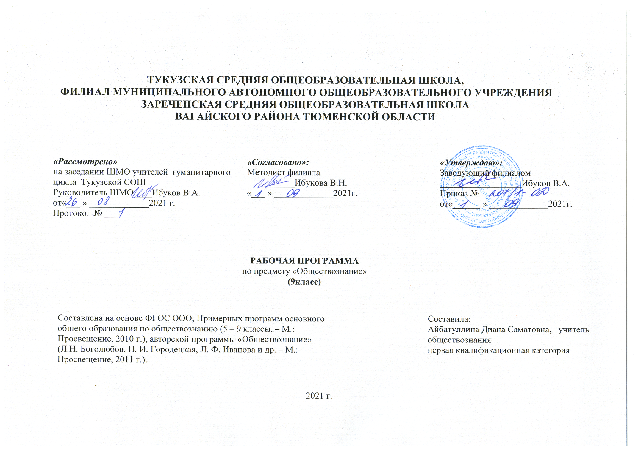ТУКУЗСКАЯ СРЕДНЯЯ ОБЩЕОБРАЗОВАТЕЛЬНАЯ ШКОЛА,
ФИЛИАЛ МУНИЦИПАЛЬНОГО АВТОНОМНОГО ОБЩЕОБРАЗОВАТЕЛЬНОГО УЧРЕЖДЕНИЯ
ЗАРЕЧЕНСКАЯ СРЕДНЯЯ ОБЩЕОБРАЗОВАТЕЛЬНАЯ ШКОЛА
ВАГАЙСКОГО РАЙОНА ТЮМЕНСКОЙ ОБЛАСТИ

 | «Рассмотрено» |  | «Согласовано»: |  | «Утверждаю»:
 | на заседании ШМО учителей гуманитарного цикла Тукузской СОШ Руководитель ШМО____Ибуков В.А.  от«___ » _____________2021 г.  Протокол № ________ |  | Методист филиала  __________Ибукова В.Н.  «___ » _____________2021г. |  | Заведующий филиалом  __________________Ибуков В.А.  Приказ № ______________________ от«______ » _____________2021г.
РАБОЧАЯ ПРОГРАММА
по предмету «Обществознание»
(9класс)

Составлена на основе ФГОС ООО, Примерных программ основного  общего образования по обществознанию (5 – 9 классы. – М.:  Просвещение, 2010 г.), авторской программы «Обществознание»  (Л.Н. Боголюбов, Н. И. Городецкая, Л. Ф. Иванова и др. – М.:  Просвещение, 2011 г.). | Составила:  Айбатуллина Диана Саматовна, учитель обществознания  первая квалификационная категория

2021 г.

1.Планируемые результаты освоения учебного предмета.

- Личностные, метапредметные и предметные результаты освоения учебного предмета «Обществознание»
В соответствии с ФГОС ООО данная рабочая программа направлена на достижение системы планируемых результатов освоения, включающей в себя личностные, метапредметные, предметные результаты. В том числе на формирование планируемых результатов освоения междисциплинарных программ «Формирование универсальных учебных действий», «Формирование ИКТ-компетентности», «Основы проектно-исследовательской деятельности», «Стратегии смыслового чтения и работа с текстом».
Личностными результатами выпускников основной школы, формируемыми при изучении содержания курса, являются:
• воспитание российской гражданской идентичности: патриотизма, уважения к Отечеству, прошлое и настоящее многонационального народа России; осознание своей этнической принадлежности, знание истории, языка, культуры своего народа, своего края, основ культурного наследия народов России и человечества; усвоение гуманистических, демократических и традиционных ценностей многонационального российского общества; воспитание чувства ответственности и долга перед Родиной;
• формирование ответственного отношения к учению, готовности и способности обучающихся к саморазвитию и самообразованию на основе мотивации к обучению и познанию, осознанному выбору и построению дальнейшей индивидуальной траектории образования на базе ориентировки в мире профессий и профессиональных предпочтений, с учётом устойчивых познавательных интересов, а также на основе формирования уважительного отношения к труду, развития опыта участия в социально значимом труде;
• формирование целостного мировоззрения, соответствующего современному уровню развития науки и общественной практики, учитывающего социальное, культурное, языковое, духовное многообразие современного мира;
• формирование осознанного, уважительного и доброжелательного отношения к другому человеку, его мнению, мировоззрению, культуре, языку, вере, гражданской позиции, к истории, культуре, религии, традициям, языкам, ценностям народов России и народов мира; готовности и способности вести диалог с другими людьми и достигать в нём взаимопонимания;
• освоение социальных норм, правил поведения, ролей и форм социальной жизни в группах и сообществах, включая взрослые и социальные сообщества; участие в школьном самоуправлении и общественной жизни в пределах возрастных компетенций с учётом региональных, этнокультурных, социальных и экономических особенностей;
• развитие морального сознания и компетентности в решении моральных проблем на основе личностного выбора, формирование нравственных чувств и нравственного поведения, осознанного и ответственного отношения к собственным поступкам;
• формирование коммуникативной компетентности в общении и сотрудничестве со сверстниками, детьми старшего и младшего возраста, взрослыми в процессе образовательной, общественно полезной, учебно-исследовательской, творческой и других видов деятельности;
• формирование ценности здорового и безопасного образа жизни; усвоение правил индивидуального и коллективного безопасного поведения в чрезвычайных ситуациях, угрожающих жизни и здоровью людей, правил поведения на транспорте и на дорогах;
• формирование основ экологической культуры соответствующей современному уровню экологического мышления, развитие опыта экологически ориентированной рефлексивно-оценочной и практической деятельности в жизненных ситуациях;
• осознание значения семьи в жизни человека и общества, принятие ценности семейной жизни, уважительное и заботливое отношение к членам своей семьи;
• развитие эстетического сознания через освоение художественного наследия народов России и мира, творческой деятельности эстетического характера.
• мотивированность на посильное и созидательное участие в жизни общества;
• заинтересованность не только в личном успехе, но и в благополучии и процветании своей страны;
• ценностные ориентиры, основанные на идеях патриотизма, любви и уважения к Отечеству; необходимости поддержания гражданского мира и
согласия; отношении к человеку, его правам и свободам как высшей ценности; стремлении к укреплению исторически сложившегося государственного единства; признании равноправия народов, единства разнообразных культур; убеждённости в важности для общества семьи и семейных традиций; осознании своей ответственности за страну перед нынешними и грядущими поколениями.
Метапредметные результаты изучения обществознания выпускниками основной школы проявляются в:
• умении сознательно организовывать свою познавательную деятельность (от постановки цели до получения и оценки результата);
• умении объяснять явления и процессы социальной действительности с научных позиций; рассматривать их комплексно в контексте сложившихся реалий и возможных перспектив;
• способности анализировать реальные социальные ситуации, выбирать адекватные способы деятельности и модели поведения в рамках реализуемых основных социальных ролей, свойственных подросткам;
• овладении различными видами публичных выступлений (высказывания, монолог, дискуссия) и следовании этическим нормам и правилам ведения диалога;
• умении выполнять познавательные и практические задания, в том числе с использованием проектной деятельности на уроках и в доступной социальной практике, на:
1) использование элементов причинно-следственного анализа;
2) исследование несложных реальных связей и зависимостей;
3) определение сущностных характеристик изучаемого объекта; выбор верных критериев для сравнения, сопоставления, оценки объектов;
4) поиск и извлечение нужной информации по заданной теме в адаптированных источниках различного типа;
перевод информации из одной знаковой системы в другую (из текста в таблицу, из аудиовизуального ряда в текст и др.); выбор знаковых систем адекватно познавательной и коммуникативной ситуации;
6) подкрепление изученных положений конкретными примерами;
7) оценку своих учебных достижений, поведения, черт своей личности с учетом мнения других людей, в том числе для корректировки собственного поведения в окружающей среде; выполнение в повседневной жизни этических и правовых норм, экологических требований;
8) определение собственного отношения к явлениям современной жизни, формулирование своей точки зрения.

Предметными результатами освоения выпускниками основной школы содержания программы по обществознанию являются:
• относительно целостное представление об обществе и человеке, о сферах и областях общественной жизни, механизмах и регуляторах деятельности людей;
• знание ряда ключевых понятий об основных социальных объектах; умение объяснять явления социальной действительности с опорой на эти понятия;
• знания, умения и ценностные установки, необходимые для сознательного выполнения старшими подростками основных социальных ролей в пределах своей дееспособности;
• умения находить нужную социальную информацию в педагогически отобранных источниках; адекватно её воспринимать, применяя основные обществоведческие термины и понятия; преобразовывать в соответствии с решаемой задачей (анализировать, обобщать, систематизировать, конкретизировать) имеющиеся данные, соотносить их с собственными знаниями; давать оценку общественным явлениям с позиций одобряемых в современном российском обществе социальных ценностей;
• понимание побудительной роли мотивов в деятельности человека, места ценностей в мотивационной структуре личности, их значения в жизни человека и развитии общества;
• знание основных нравственных и правовых понятий, норм и правил, понимание их роли как решающих регуляторов общественной жизни; умение применять эти нормы и правила к анализу и оценке реальных социальных ситуаций; установка на необходимость руководствоваться этими нормами и правилами в собственной повседневной жизни;
• приверженность гуманистическим и демократическим ценностям, патриотизм и гражданственность;
• знание особенностей труда как одного из основных видов деятельности человека, основных требований трудовой этики в современном обществе, правовых норм, регулирующих трудовую деятельность несовершеннолетних; понимание значения трудовой деятельности для личности и для общества;
• понимание специфики познания мира средствами искусства в соотнесении с другими способами познания;
• понимание роли искусства в становлении личности и в жизни общества;
• знание определяющих признаков коммуникативной деятельности в сравнении с другими видами деятельности;
• знание новых возможностей для коммуникации в современном обществе; умение использовать современные средства связи и коммуникации для поиска и обработки необходимой социальной информации;
• понимание языка массовой социально-политической коммуникации, позволяющее осознанно воспринимать соответствующую информацию; умение различать факты, аргументы, оценочные суждения;
• понимание значения коммуникации в межличностном общении;
• умение взаимодействовать в ходе выполнения групповой работы, вести диалог, участвовать в дискуссии, аргументировать собственную точку зрения;
• знакомство с отдельными приёмами и техниками преодоления конфликтов;
• ценностные ориентиры, основанные на идеях патриотизма, любви и уважения к Отечеству; на отношении к человеку, его правам и свободам как к высшей ценности; на стремлении к укреплению исторически сложившегося государственного единства; на признании равноправия народов, единства разнообразных культур; на убеждённости в важности для общества семьи и семейных традиций; на осознании необходимости поддержания гражданского мира и согласия, своей ответственности за судьбу страны перед нынешними и грядущими поколениями.

2.Содержание учебного предмета

Вводный урок
Что мы уже знаем и умеем. Чем мы будем заниматься в новом учебном году. Как добиваться успехов в работе в классе и дома.
Тема 1. Политика и социальное управление
Политика и власть. Роль политики в жизни общества. Основные направления политики.Государство, его отличительные признаки. Государственный суверенитет. Внутренние и внешние функции государства. Формы государства.Политический режим. Демократия и тоталитаризм. Демократические ценности. Развитие демократии в современном мире.Правовое государство. Разделение властей. Условия становления правового государства в РФ.Гражданское общество. Местное самоуправление. Пути формирования гражданского общества в РФ.Участие граждан в политической жизни. Участие в выборах. Отличительные черты выборов в демократическом обществе. Референдум. Выборы в РФ. Опасность политического экстремизма.Политические партии и движения, их роль в общественной жизни. Политические партии и движения в РФ. Участие партий в выборах.Средства массовой информации. Влияние СМИ на политическую жизнь общества. Роль СМИ в предвыборной борьбе.
Тема 2. Право
Право, его роль в жизни человека, общества и государства. Понятие нормы права. Нормативно-правовой акт. Виды нормативных актов. Система законодательства.Понятие правоотношения. Виды правоотношений. Субъекты права. Особенности правового статуса несовершеннолетних.Понятие правонарушения. Признаки и виды правонарушений. Понятие и виды юридической ответственности. Презумпция невиновности.Правоохранительные органы. Судебная система РФ. Адвокатура. Нотариат.Конституция — основной закон РФ.Основы конституционного строя РФ. Федеративное устройство. Органы государственной власти в РФ. Взаимоотношения органов государственной власти и граждан.Понятие прав, свобод и обязанностей. Всеобщая декларация прав человека — идеал права. Воздействие международных документов по правам человека на утверждение прав и свобод человека и гражданина в РФ.Права и свободы человека и гражданина в РФ, их гарантии. Конституционные обязанности гражданина. Права ребенка и их защита. Механизмы реализации и защиты прав человека и гражданина в РФ.Гражданские правоотношения. Право собственности. Основные виды гражданско-правовых договоров. Права потребителей.Трудовые правоотношения. Право на труд. Правовой статус несовершеннолетнего работника. Трудоустройство несовершеннолетних.Семейные правоотношения. Порядок и условия заключения брака. Права и обязанности родителей и детей.Административные правоотношения. Административное правонарушение. Виды административных наказаний.Основные понятия и институты уголовного права. Понятие преступления. Пределы допустимой самообороны. Уголовная ответственность несовершеннолетних.Социальные права. Жилищные правоотношения.Международно-правовая защита жертв вооруженных конфликтов. Право на жизнь в условиях вооруженных конфликтов. Защита гражданского населения в период вооруженных конфликтов.Правовое регулирование отношений в сфере образования.
3.Тематическое-планирование, в том числе с учетом рабочей программы воспитания с указанием количества часов, отводимых на освоение каждой темы

№п/п | Тема урока | Количество часов
1 | Вводный урок | 1
Раздел 1.Политика и социальное развитие (12ч. ,1 к.р.)
2 | Политика и власть | 2
3 | Государство | 1
4 | Политический режим | 2
5 | Правовое государство. (РПВ)Беседа «Способы защиты прав человека» | 1
6 | Гражданское общество | 1
7 | Участие граждан в политической жизни | 2
8 | Политические партии и движения | 2
9 | Практикум, повторение «Политика и социальное развитие» | 1
Раздел2.Право(19ч., 1 к.р.)
11 | Роль права в жизни общества и государства | 1
12 | Правоотношения и субъекты права. | 1
13 | Правонарушения и юридическая ответственность.  (РПВ) «Последствия правонарушений» | 2
14 | Правоохранительные органы. | 1
15 | Конституция РФ. Основы конституционного строя | 2
16 | Права и свободы гражданина. (РПВ) Беседа «Роль прав и свобод в жизни человека» | 1
17 | Гражданские правоотношения | 1
18 | Право на труд | 1
19 | Семейные правоотношения. (РПВ) Беседа «Семейные ценности» | 1
20 | Административные правоотношения | 1
21 | Уголовная ответственность, преступление. | 1
22 | Социальные права | 1
23 | Международно-правовая зашита жертв вооружённых конфликтов. (РПВ) Урок толерантности. | 1
24 | Правовое регулирование отношений в сфере образования | 1
25 | Контрольная работа по теме «Право» | 2
26 | Тренировочное тестирование в формате ОГЭ по теме «Общество», «Типы экономических систем», «Ступени развития общества» | 3

Приложение
Календарно-тематическое планирование

№п/п | Тема урока | Количество часов | План | Факт
1 | Вводный урок | 1 | 07.09 | 02.09
Раздел 1.Политика и социальное развитие (12ч. ,1 к.р.)
2 | Политика и власть | 2 | 14.09  21.09 | 07.09  08.09
3 | Государство | 1 | 28.09 | 14.09
4 | Политический режим | 2 | 05.10  12.10 | 21.09  21.09
5 | Правовое государство. (РПВ) Беседа «Способы защиты прав человека» | 1 | 19.10 | 28.09
6 | Гражданское общество | 1 | 26.10 | 05.10
7 | Участие граждан в политической жизни | 2 | 09.11  16.11 | 12.10  19.10
8 | Политические партии и движения | 2 | 23.11  30.11 | 26.10  09.11
9 | Практикум, повторение «Политика и социальное развитие» | 1 | 07.12 | 16.11
Раздел2.Право(19ч., 1 к.р.)
11 | Роль права в жизни общества и государства | 1 | 14.12 | 23.11
12 | Правоотношения и субъекты права. | 1 | 21.12 | 30.11
13 | Правонарушения и юридическая ответственность.  (РПВ)Беседа «Последствия правонарушений» | 2 | 28.12  18.01 | 07.12  14.12
14 | Правоохранительные органы. | 1 | 25.01 | 21.12
15 | Конституция РФ. Основы конституционного строя | 2 | 01.02  08.02 | 22.12  28.12
16 | Права и свободы гражданина. (РПВ) Беседа «Роль прав и свобод в жизни человека» | 1 | 15.02 | 18.01
17 | Гражданские правоотношения | 1 | 22.02 | 25.01
18 | Право на труд | 1 | 01.03
19 | Семейные правоотношения. (РПВ) Беседа «Семейные ценности» | 1 | 15.03
20 | Административные правоотношения | 1 | 22.03
21 | Уголовная ответственность, преступление. | 1 | 05.04
22 | Социальные права | 1 | 12.04
23 | Международно-правовая зашита жертв вооружённых конфликтов. (РПВ) Урок толерантности. | 1 | 19.04
24 | Правовое регулирование отношений в сфере образования | 1 | 26.04
25 | Контрольная работа по теме «Право» | 2 | 03.05  10.05
26 | Тренировочное тестирование в формате ОГЭ по теме «Общество», «Типы экономических систем», «Ступени развития общества» | 3 | 17.05  24.05  31.05

